**Principais Funções Matemáticas no SQL Server**

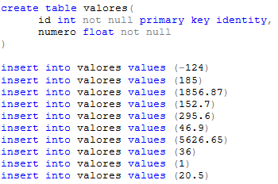

**Funções Matematicas:**  
**Retorna o valor absoluto do numero**

**ABS(numero)**

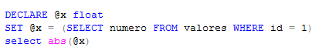

**Retorna o coseno do numero informado  
COS(float)**

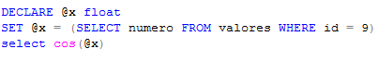

**Retorna o arco-coseno do numero informado  
ACOS(float)**



**Retorna o arco-seno do numero informado**

**ASIN(float)**

  
**Retorna o arco-tangente do numero informado**

**ATAN(float)**

  
**Retorna o cotangente do numero informado  
COT(float)**

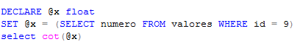

**Retorna o seno do angulo especificado  
SIN(float)**



**Retorna a tangente de um numero informado  
TAN(float)**



**Retorna o menor inteiro que seja maior ou igual ao numero informado  
CEILING(numero)**



**Retorna o maior inteiro que seja menor ou igual ao numero informado   
FLOOR(numero)**



**Converte radianos para graus**

**DEGREES(numero)**

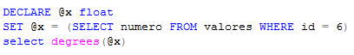  
**Retorna o exponencial de um numero especificado  
EXP(float)**

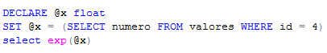

99000 = 9,9e+4 = 9,9x10000

**Retorna o logaritmo natural do numero informado  
LOG(float)**



**Retorna o logaritmo base 10 do numero informado  
LOG10(float)**

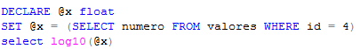

**Retorna o valor de PI 3.1415926535897931.**

**PI()**

  
**Retorna o valor elevado à potencia informada**

**POWER(numero, potencia)**

  
**Converte graus para radianos**

**RADIANS(numero)**



**Um número aleatório entre 0 e 1. Expressão é opcional e será usada como semente da cadeia pseudo-aleatória**

**RAND(expressao)**

  
**Arredonda ou trunca o número fornecido de acordo com a precisão informada. Se o terceiro parâmetro não for passado para a função, o numero é arredondado. Se quiser que o número seja truncado, deve-se fornecer o valor 1, se quiser que seja arredondado, 0.**

**ROUND(numero, precisao, 1 ou 0)**



**Retorna sinal positivo, negativo ou zero do numero. Retorna 1 para positivo e -1 para negativo.**

**SIGN(numero)**



  
**Retorna a raiz quadrada de um numero**

**SQRT(float)**

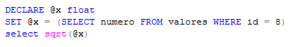  
**Retorna o quadrado de um numero**

**SQUARE(float)**

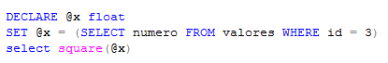

**Exercício Interdisciplinar: Banco de Dados X Matemática (ou física)**

Pesquise uma fórmula que contenha qualquer uma das funções testadas anteriormente.

1. Declare as variáveis
2. Atribua os valores
3. Calcule
4. Mostre o resultado

Coloque em um arquivo do Word separado:

* Seu nome
* A fórmula
* A aplicação da fórmula, o que é, onde ela é aplicada
* Resolução na linguagem SQL

**Principais Funções do Sistema no SQL Server**

**Retorna o tamanho da coluna**

select COL_LENGTH('nome_tabela', 'nome_coluna')

**Pesquise o tamanho da coluna nome, da tabela usuário.**

COL_NAME(id_da_tabela, id_da_coluna) = retorna o nome da coluna

**Retorna o numero de bytes usados para armazenar a expressão**

select DATALENGTH('expressão')

**Coloque o seu nome, no lugar de expressão e veja quantos bytes seriam usados para armazená-lo.**

**Retorna o ID do banco informado**

select DB_ID('nome_banco')

**Pesquise o ID do seu banco de dados.**

**Retorna o nome do banco**

select DB_NAME(id)

**Coloque o ID achado no item anterior aqui para ver o nome do banco de dados.**

**Retorna a ID da estação que está acessando o SQL Server**

select HOST_ID()

**Retorna o nome da estação que está acessando o SQL Server**

select HOST_NAME()